Advance 3000 AM 24/150/50/36 MF MIXTO
Pulverizador de Arrastre con Barras

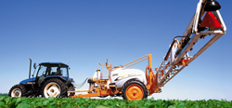 | Tanque: Construido en polietileno roto moldeado, de formato y diseño moderno para facilitar el escurrimiento del producto. De color opaco, que impide la penetración de los rayos solares. 3000 litros de capacidad, marcador de nivel con escala graduada, abastecedor de carga de 300 litros/ minuto, modelo JP 150, que trabaja con la misma bomba de pulverización.

La agitación de la mezcla se realiza por agitador mecánico.
Tanque adicional de 200 litros: Permite realizar el triple lavado de los envases y también realizar el lavado del fondo del tanque principal y circuito de pulverización.
Chasis: Altamente resistente. Su pintura es resistente a la abrasividad de los productos químicos y al paso del tiempo. Su acoplamiento al tractor es por remolque.
Comando: Cuerpo de plástico, con 4 vías; para trabajar con barra completa, 3/4 de barra, 1/2 barra ó 1/4 de barra. De presión inconstante, (CPR: Control proporcional a las revoluciones), posee tres características especiales: A) Permite cerrar una ó más vías, sin que se altere la presión. B) Ante variaciones de + ó - 20 % en la TDF, siempre en la misma marcha, mantiene constante el caudal en litros/ hectárea, variando la presión. C) Se opera desde la cabina del tractor, mediante una llave eléctrica que permite abrir y cerrar la pulverización general, mientras que cada segmento se sigue cerrando y abriendo mecánicamente.

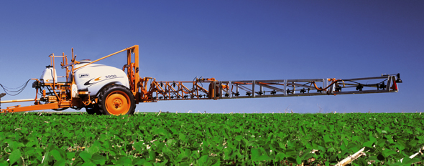

Bomba: De cuatro (4) pistones, cuerpo de fundición y camisas de cerámica (alta resistencia al desgaste). Se acopla a la TDF del tractor, mediante un mando cardánico. Su capacidad a 540 RPM en la TDF es de 150 litros/ minuto. Modelo JP-150.
Filtro Principal: De fácil acceso, con sistema de cierre rápido, malla 60 (60 alambres por pulgada lineal), fácil de limpiar. Modelo FVS-200. Doble.
Filtros de línea: Posee 4 (cuatro); uno para cada vía. Son de malla 80 (80 alambres por pulgada lineal), lo que les confiere una gran capacidad de filtrado, protegiendo a las boquillas. Soportan hasta 300 lb/ pulg².
Barras: De 24 metros de largo. Son totalmente hidráulicas, y se operan desde el comando Master Flow eléctrico, a través de llaves y electro válvulas . El sistema hidráulico (Bomba, comando y depósito), está incorporado al equipo y se acciona conjuntamente con la bomba de pulverización. Su pintura es altamente resistente a la abrasividad de los productos químicos. El último tramo de cada barra está construido en aluminio remachado, lo que hace al conjunto más estable, más liviano y más resistente a la oxidación.
Depósito de agua limpia: Para el lavado de las manos. Capacidad 13 litros.

Depósito incorporador, pre-mezclador y lava envases: Agiliza las tareas del operador y protege el medioambiente, dejando los envases completamente limpios.  Porta Boquillas: Bijet (2 boquillas, que se pueden cambiar con un simple giro), con válvula anti-goteo y filtro, espaciadas a 50 cm (49 en total). Un lado, tapa a rosca para soportar alta presión, y el otro lado 1/2 vuelta para baja presión.  Línea de Pulverización: Construida en cañería de acero inoxidable.  Rodado: Cross 12.4 x 36 (incluye neumáticos). La trocha se puede variar de 1.80 metros a 2.25 metros en posiciones infinitas. El despeje libre del eje al suelo es de 63 cm.  Tara: 2.200 kg. | 